2023第三届中国义乌直播供应链博览会

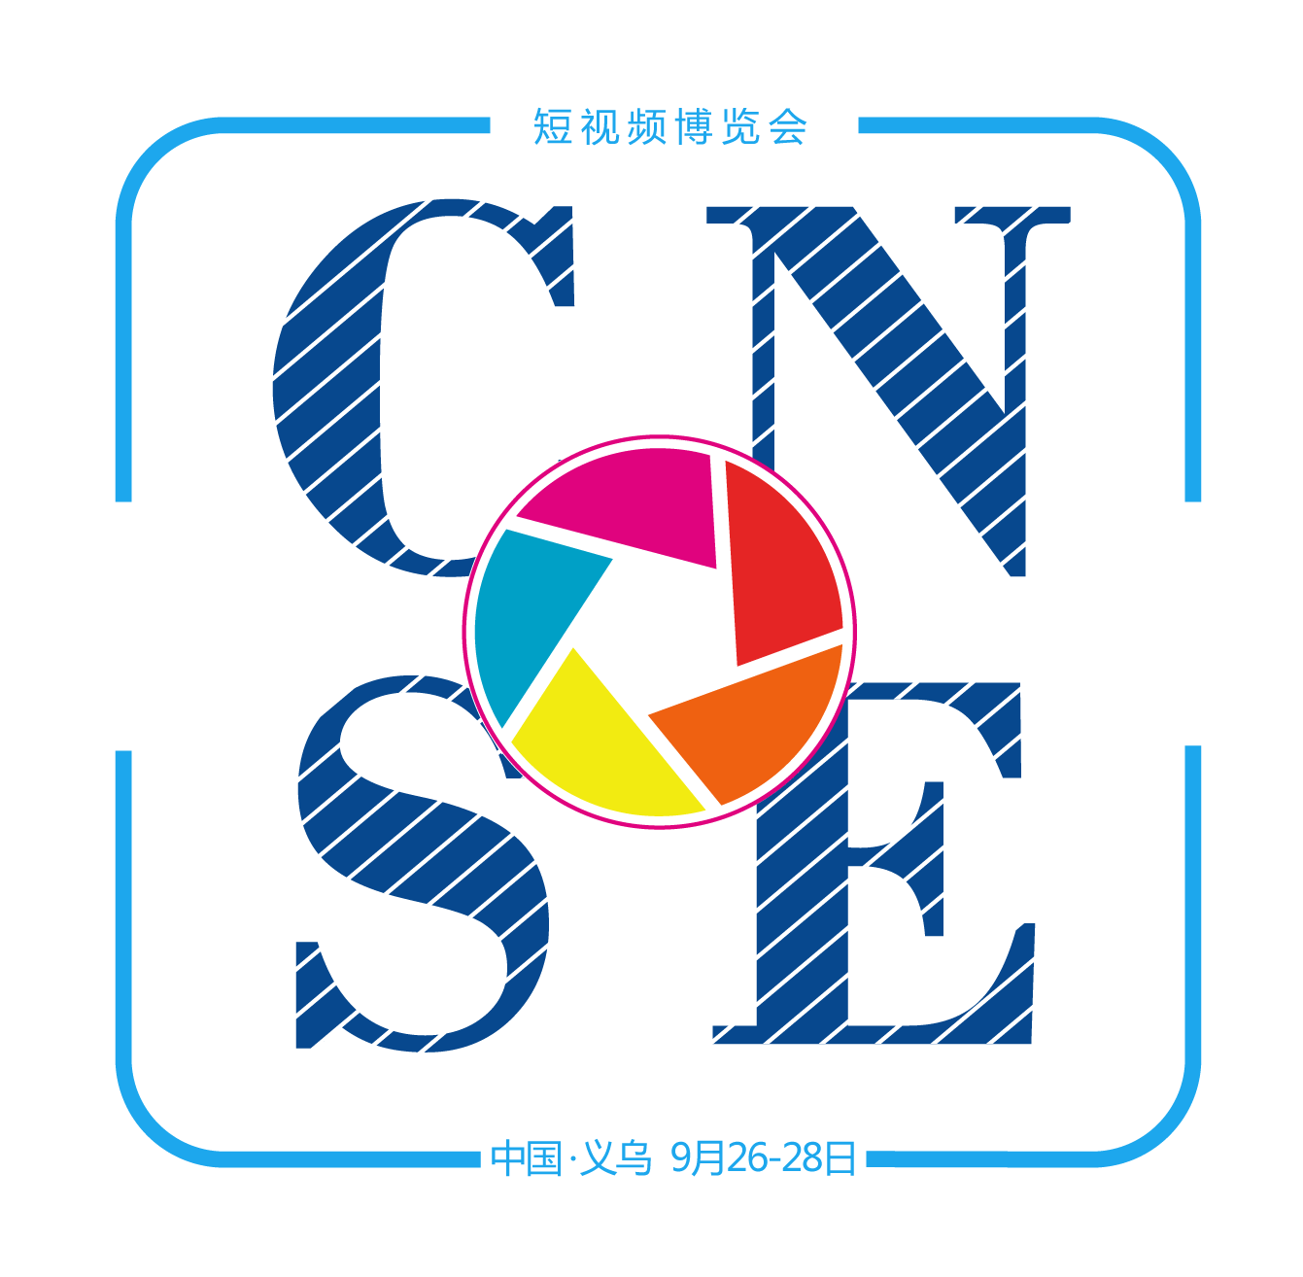
同期会议：2023全国直播电商大会
商务对接：网红达人、MCN机构、团购供应链对接会

主办单位: 中国电子商会
展务执行: 物博会展服务(义乌)有限公司
展会时间：2023年12月1-3日
展会地点：浙江·义乌国际博览中心
展会规模：国际标准展位1200个
预计观众：50000人

◆》》》展会概况：
中国义乌直播供应链博览会是由“中国国际电子商务博览会”衍生而来的专业网红直播电商类品牌展会，展会将依托义乌发达的电子商务和繁荣的网红经济基础，并集举办单位12年电商博览会的客商和合作商资源优势，倾力打造国内顶尖网红电商专业展会，为产品供应链企业和网红机构、电商卖家、社区团购组织、社群电商等群体提供选品、培训、运营、销售等搭建全方位的资源对接平台。

上届回顾：
第二届中国义乌直播供应链博览会吸引了抖音、粉象生活、抖抖侠、隐善门、中粮集团、红豆实业、安琦酵母、浪莎、今麦郎、旭平饰品、双童日用品、草珊瑚、稻花香、水中花、木林森科技、多姿多彩服饰、狄兰卡服饰、邦宝益智玩具、深圳仙之宝、鸿利食品、宝格丽生物、名妆化妆品、雅思丽化妆品、金磨坊食品、三佳制衣、南光影视等500多家企业，展览与会议面积20000平方米。参观观众达3万多人，现场意向成交额1.8亿多元，其中网红带货销售6000多万元。展期三天，2000余名达人主播在现场同时开播，活跃于百万直播平台中，创新产品供给、拓宽消费场景、实现精准触达。义乌网红联盟现场组织多场次达人—商家对接会，专业主播与厂家企业面对面洽谈，高效对接，利用主播所带来的流量池,厂家合适优惠的价格，从而做到高效率的转化，为厂家减轻库存；
展会同期也举办了巨量百城行秋季营销峰会—义乌站、直播生态发展论坛暨短视频直播带货玩法揭秘大会、隐善门直播生态园资源分享论坛、义乌网红直播联盟授牌仪式、百城·千镇·万村计划快来直播“5.0商务版“新品发布会等多场次活动。

2023第三届中国义乌直播供应链博览会将于年12月1-3日在义乌国际博览中心举办，设直播平台、网红产品、网络直播服务企业、网络直播硬件设备、网红基地形象等5大展区，预计到会专业观众达5万人，展会同期将举办“全国直播电商大会“等会议论坛，并邀请知名直播平台、网红机构、网红主播等开展丰富多彩的配套活动。

◆》》》采购商群体：
货源方
生产商、品牌商、大包商、渠道总代、贸易商等。
供应链
引流品供应链、母婴童装供应链、日用百货供应链、网红零食供应链、服装服饰供应链、美妆护肤供应链、水果生鲜供应链、小家电供应链、内衣家居服供应链、家纺供应链、礼品供应链、生活用品供应链、全品类供应链等。
渠道方
社群团购的平台、社区团购的大团长、宝妈群大团长、微商大团长、微信团购群大团长、快团团的大团长(供货团长、帮卖团长)、群接龙的大团长(供货团长、帮卖团长)、有赞的分销大团长、微店的分销大团长、自媒体公众号、社群团购平台、社交电商平台、私域电商、抖音直播带货主播、快手主播、视频号主播、MCN机构等….…
服务商
软件工具小程序系统、营销推广机构、培训教育机构等。

◆》》》展览范围：
1、直播平台展区；
2、网红产品展区：

- 日用百货、家居/厨房用品类
- 食品、饮料、酒水、农产品类
- 大健康、保健品类
- 办公文具、文创、工艺礼品类
- 益智玩具、母婴用品类
- 3C小家电、电子电器类
- 针织服饰、箱包鞋帽类
- 美妆美发、护肤日化类
- 体育用品、健身器材类
- 户外用品、露营装备类
- 宠物用品类
- 五金工具类
- 饰品类
- 。。。。等其它潜力爆品、口碑新品

3、网络直播服务企业展区：直播培训、订单管理系统、客服外包、交易管理、代运营、金融服务、数据分析等
4、网络直播硬件设备展区；
手机及周边设备：手机及手机镜头、手机支架、手机转换器、USB数据线等
电脑及周边设备：电脑及声卡等其它配件、音响（麦克风）、各种连接线等
影视及周边设备：直播一体机、补光设备、调音台、控制器、扩音器、效果器、摄像头、DV、播放器、录音机、点歌机、摄像机、耳机、单箱、功放、话放、耳放、补光灯、蓝牙设备、电池等
5、网红基地形象展区：网红乡村、网红景区、网红餐厅、特色小镇、网红孵化基地创业园等

◆》》》义乌电商及直播电商发展情况：
义乌是全球最大的小商品流通中心和采购基地，也是全球最大的网络商品供应基地。市场经营面积约550万平方米，商铺7.5万余个，商品种类180多万种。
依托实体市场和物流优势，义乌连续四年蝉联“中国电商百佳县”榜首，形成了线上线下融合，极具特色的县域电子商务经济体。2011年以来义乌市电子商务交易额每年保持15%以上的增速，2022义乌市实现电子商务交易额3907.28亿元，同比增长5.17%；义乌邮政和快递业务总量累计完成93亿件，居全国第二。全市电子商务经营主体超19万家，电商账户数超31万户，电商从业人员超50万人，内贸网商密度位居全国第一。 2015年义乌市被评为第二批“国家电子商务示范城市”；
近几年，通过直播带货产生的电商营销模式在义乌迅速红火，形成了众多网红块状经济村，全市已建成投用网红直播基地6个，北下朱村被誉为“中国网红第一村”，活跃着2000多名网红，全村94%的人从事网红直播电商行业。义乌国际商贸城、篁园服装市场各大批发市场也纷纷开设淘宝直播室，并积极打造义乌商城网红孵化基地。目前义乌已有几十家大规模直播机构、3000多名“明星主播”，形成了产品供应、直播培训、内容制作、网红带货等产业链，从业人员约6万人。

◆》》》展位收费标准：

展位类型 | 标准展位 | 光地展位
展位费 | ￥7500 元/个（9㎡）  （双开口加收600元、） | ￥6300元/个（ 4个起租）  （双开口加收600元）
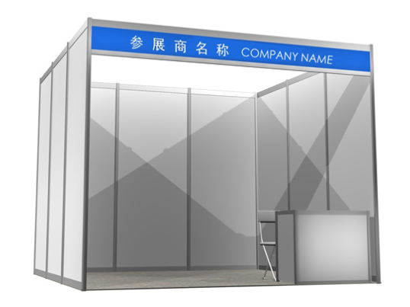  标准展位效果图 |  | 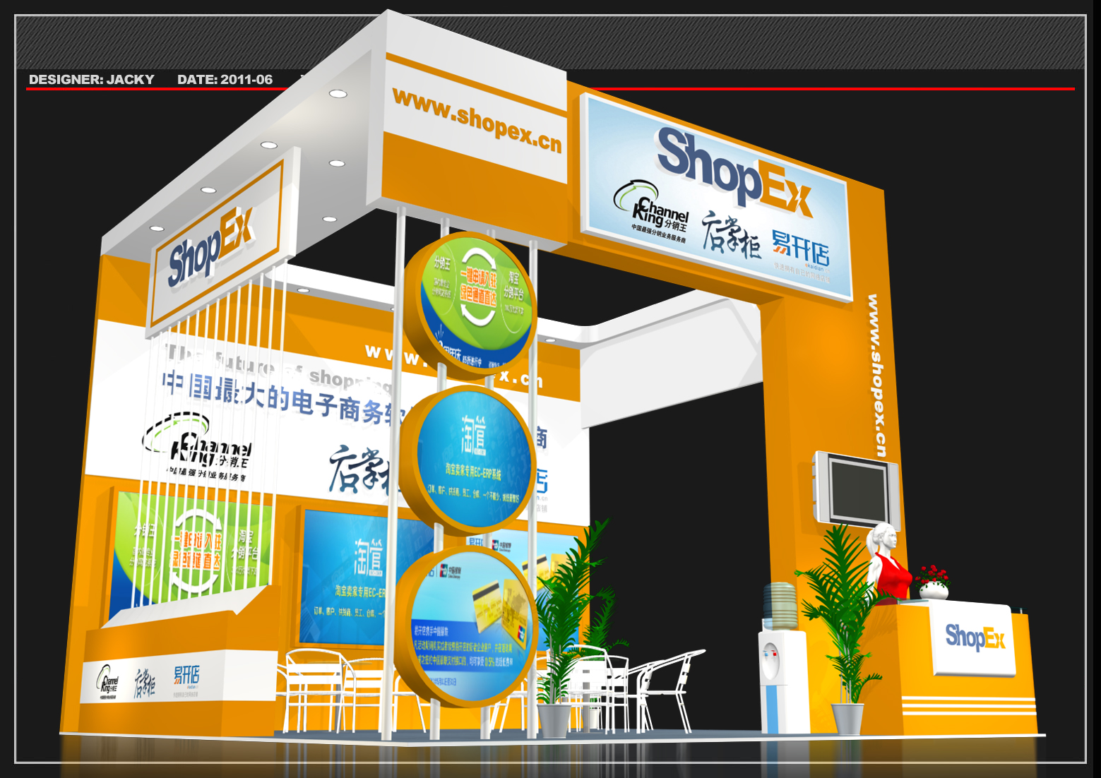  特装展位效果图
（注：组委会统一搭建；标准展位配备：企业楣板、1张咨询桌、2把折椅、2个射灯、1个220V插座） |  | （注：光地展位无任何配置，企业需自行设计并搭建，另需向展馆交纳施工管理费等费用）

◆》》》会刊及其它广告：

封底:30000元 | 封二:18000元 | 封三:15000元 | 特单页:7000元
彩色内页:3500元 | 黑白内页:2000元 | 胸牌（参观证）:18000元/5万 | 证件挂绳:1万元/万
参观券:6000元/2万张 | 无纺布袋:10000元/3000个 | 馆外3m×6m广告牌:6000元/块 | 电子会刊:1万元/2万
参观指南:1万元/2万册 | 专场推介会:5000元/场 | 品牌推介活动:3000元/40分钟 | 自助办证机LED广告:8000元

◆》》》商务考察
北下朱网红直播第一村、青岩刘直播基地、篁园服装市场、国际商贸城、158文创园、新光汇四季严选直播基地、陆港电商小镇

◆》》》组委会办公室联系方式：
地 址： 浙江省义乌市工人北路689号义乌外贸商务大厦6楼
联系人： Joey 13216226020（微信同号）
座机：0579-85563905
邮箱：3096597875@qq.com
商务QQ：3096597875

